附件3

考点路线图及乘车路线
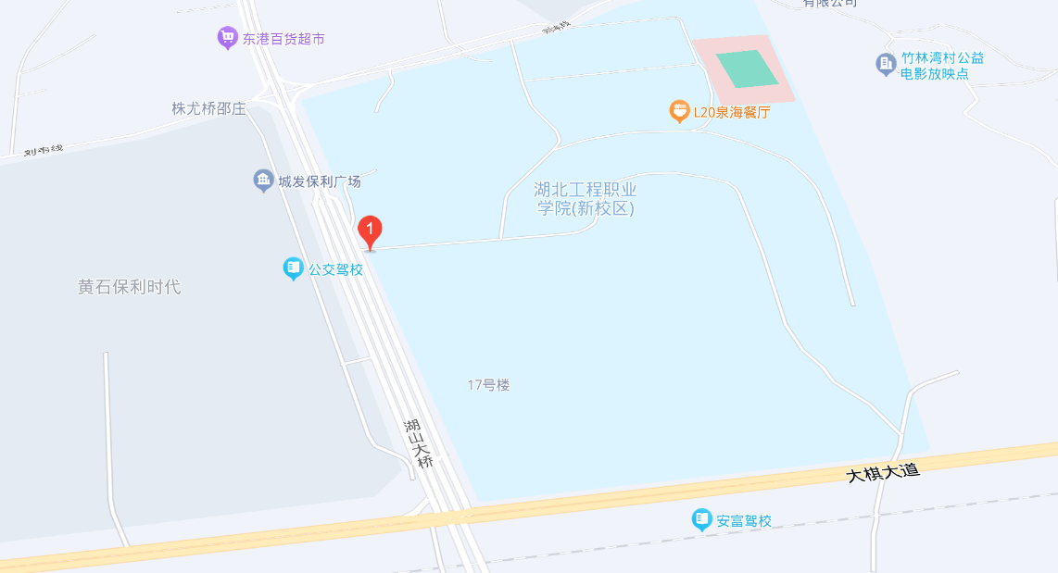

具体地址：黄石市开发区·铁山区汪仁镇大棋大道路东366号，考生可乘K55路公共汽车到湖北工程职院·保利时代站下车步行前往。

